ЛЕКЦИЯ ВТОРАЯ
«Частицы Бога»

Переломный момент в процессе данного повествования должен наступить, после того, как избавимся от любой механики с физикой и перейдем к информационному рассмотрению квантового мира, который представлен на уровне элементарных частиц. Зависимость вращательных движений от волнового излучения вполне очевидна, как в микро, так и в макромире и доказательства уже не нужны. Законы волновых трансмиссий отслеживаются от планетарной до элементарной, квантово-динамической системы, где каждый последующий n-слой, содержит в себе все предыдущие n-слои, как кванты скорости, массы, энергии и импульса. Но что такое квантово-динамическая информационная система? Нет такого определения, и квантовых компьютеров до сих пор еще не создали, и в свободную продажу их не представили, посему в написании лекций пользуюсь обыкновенным планшетом. Рукописи, которые не горят и где-то там, в «квантовом архиве» хранятся, конечно, надежней! И не видеоролики в Ютубе, а хрономиражи о том нам свидетельствуют. Однако сейчас, через… иные архивы, столько деталей можно узнать о великих и любимых тебе людях, и даже на их реальные фотографии посмотреть, которые никогда не были в семейных альбомах.
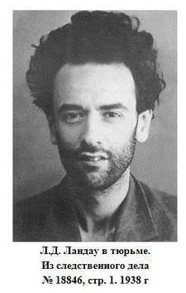
Родственница Ландау, Майя Бессараб, (ну вы ее помните по эпизоду с Чуковским) провела аналогичное семейное следствие и добыла для книжного издания новую информацию. Она поместила рассказ о том, как Ландау был арестован по доносу Лазаря Моисеевича Пятигорского. Ученик предал своего учителя, когда Ландау задумал знаменитый курс теоретической физики, осуществлённый затем совместно с Е. М. Лифшицем. Первый том «Механика» был выпущен в то время в Харькове. Его авторами на обложке значатся Ландау и Пятигорский. Но когда Ландау был арестован, то его ученики решили, (по некоторым весьма косвенным признакам) что его «посадил» единственный среди них партиец — Пятигорский. Лев Давидович Ландау умер 1 апреля 1968 года, в 21 час 50 минут, а на момент публикации книги, в горбачевские времена Пятигорский был еще жив. Лазарь Моисеевич подал в суд, обвиняя Майю Бессараб в клевете. Суд запросил КГБ и получил ответ, что Пятигорский не имел к этому делу никакого отношения. Суд обязал М. Бессараб принести извинения гражданину Пятигорскому, что и было сделано в печати.

Во-о-она-а-а-ка-а-а-аккк! Справедливость, знать, восторжествовала? Однако кто же все-таки на Ландау доносил? Попутно из КГБ не сообщили…. До сих пор в данной структуре срабатывает «принцип неопределенности»! «Наша система совершенно определенно есть фашистская система.... Пока эта система существует, питать надежды на то, что она приведёт к чему-то приличному, никогда нельзя» – из записи подслушивающих устройств, о которых Лев Давидович не догадывался. Все дословно! Через некоторое время Ландау высказался по тому же поводу вот так: «Идея, которая лежит в основе компартии, — иезуитская идея. Это идея послушания начальству. Типичная, как и вся история иезуитского ордена». Через агентуру и технику установлено, что Ландау считал себя «свободомыслящим» человеком, имеющим свои взгляды на вопросы внешней и внутренней политики правительства СССР. 1 декабря 1956 года, сравнивая себя с другими учёными, Ландау заявлял: «Я — свободомыслящий человек, а они — жалкие холуи. Я, прежде всего, чувствую свое превосходство». А через четыре дня в 1956 году, в его личном деле, которое в уголовное (Слава Тебе Господи!) не превратилось, появилась еще одна запись: «Успех демократии будет одержан лишь тогда, когда класс бюрократии будет низвергнут. Если наша система мирным путём не может рухнуть, то третья мировая война неизбежна, со всеми ужасами, которые предстоят. Так что вопрос о мирной ликвидации нашей системы по существу есть вопрос судьбы человечества. Создавшееся положение долго продолжаться не может. Я считаю так: если наша система ликвидируется без войны, — неважно, эволюцией или революцией, это безразлично, — то войны вообще не будет. Без фашизма нет войны».

Создавшееся положение продолжалось (с момента фиксации данного антисоветского инакомыслия) еще долго, но можно ли сейчас сказать, что идея последующей хрущевской оттепели или горбачевской Перестройки да Гласности тоже из его предвидения проистекает? Как знать, как знать…? По мнению диссиденствующих элементов, Ландау вошел в историю своей феноменальной способностью прогнозирования социальных событий, поставив диагноз Сталинскому режиму еще в 1937 году, и, конечно же, уникально-трагическим положением среди советских ученых, занятых в Атомном проекте. Преемственность, безусловно, прослеживается. В 1971 году академик Сахаров, получивший Нобелевскую премию мира, написал, что не во Славе КПСС, а «в Тамме‚ наряду с Ландау‚ советские физики-теоретики видели своего заслуженного и признанного главу».
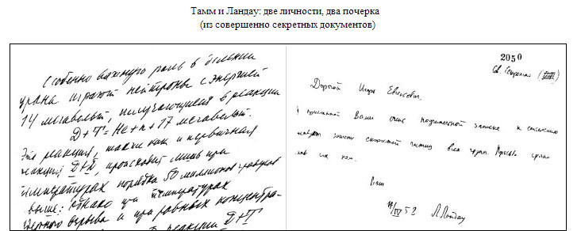
Ландау был страшно беспечен. Вторая половина его дня проходила в постоянном общении с коллегами, учениками, знакомыми. Он признавался: «Я поболтать очень люблю». Ему была нужна аудитория: у него и мысли не могло появиться, что кто-то из тех, с кем он просто беседовал, сообщает на Лубянку содержание всех разговоров. Всё, что говорил великий ученый, через день-два становилось известно в КГБ. Но неизвестно, кто же стучал? Ландау любил некоторые антисоветские анекдоты не меньше стихов и постоянно их рассказывал. Это так же документально зафиксировано: «Сегодня рассказал анекдот: Посадили двух евреев. Сидят они, сидят, потом один говорит: «И зачем они понаставили на окна решётки? Ну, кто сюда полезет?». Беспристрастные машинные записи прокомментированы неведомыми до сих пор сотрудниками компетентных органов: «Ландау группирует вокруг себя ряд физиков-теоретиков из числа антисоветских, националистически настроенных учёных еврейской национальности. К этой группе относятся ученики так называемой новой школы Ландау: Лифшиц Е.М., Мейман Н.С. и др. Ландау организовал и возглавляет семинар физиков-теоретиков при Институте физических проблем, который посещают, главным образом, лица еврейской национальности, тесно связанные с Ландау. Было время (1951–1952 гг.), когда на этот семинар научные работники не из его окружения просто не допускались». Вся его квартира была нашпигована прослушивающей аппаратурой. И кто конкретно ее устанавливал?
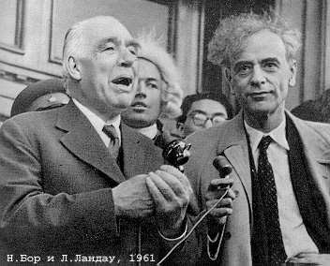
Историческая справка: «По получении высшего образования ЛАНДАУ в 1929 г. был командирован за границу для научного усовершенствования, и работал по 1932 год у известного физика БОРА в Дании и у ряда физиков его школы в Берлине, Цюрихе, Лейпциге и Кембридже. Первые 6 месяцев командировка субсидировалась Наркомпросом, а в остальное время ЛАНДАУ получал рокфеллеровскую стипендию, устроенную ему БОРОМ». Ну, а если Ландау доводилось поговорить с зарубежными коллегами, эти разговоры фиксировались и техникой, и неизвестными до сих пор сексотами. Но вот когда в Москву приехал Нильс Бор, он не стал беседовать со своим любимым учеником в его кабинете. Они очень удобно расположились неподалеку от дома, под ясенем. Эта историческая фотография тоже скопирована из архива КГБ.
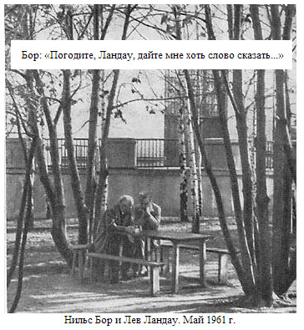
А почему бы и нам сейчас не поучиться у великих людей и не прогуляться по саду…? Вот задумайтесь, пожалуйста, над принципом неопределенности, который якобы свойственен одним элементарным частицам. Не имеем в виду врагов, которые выдают себя за друзей? Нет, не имеем. Этот принцип отслеживается в ином макромире. Например, невооруженным глазом в высоте зубцов R-R при кардиоинтервалографии. Правда, расстояния в колебании несопоставимы. Да и с этой мелочевкой себя сравнивать, разве возможно?! И с лунным неравенством тоже. Между Небом и Землей вибрируют тысячи километров в течение месяца, а в сердечном сокращении видоизменения фиксируются в пределах миллиметровой ленты, на которой кардиограмма записана. Все зависит от пространства, в котором эти колебания происходят, и от частоты возникновения данных вибраций. В «облаке вероятности» мы все едины, как в микро, так и в макромирах.

Однако не хочу я жить в однокомнатной «хрущевке», и не буду! Хорошо здесь, не правда ли? Сидя вечером в тенистом саду перед своим камином, глядя на звездное небо, с превеликим наслаждением задумываешься о том, что с точки зрения законов волновых трансмиссий, никто не может с точностью определить, где Луна по отношению к Земле расположена. А положа руку на сердце, мы не сможем зафиксировать его точную локализацию в грудной клетке. Взяв в руки сухую веточку… прежде, чем бросить ее в огонь, вспоминаем и детство золотое. И вот так - дрын-дрын, дрын-дрын-н-н-н…. При том, делая почти философский вывод, из-за чего и в электронном облаке возникает «размазанность», неопределенность при обнаружении данной частицы, которая немало сумятицы в умы нобелевских лауреатов внесла. Очень хорошо, о-о-о-очень хорошо!
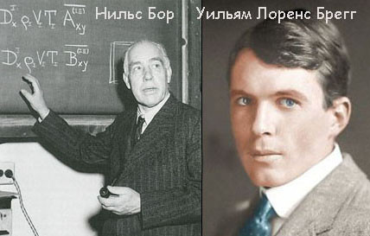
А ведь знаете, ситуация в изучаемом предмете неизменна с тех времен, когда великий Учитель Льва Ландау, Нильс Бор Хендрик Давид, датский физик-теоретик сам был удостоен Нобелевской премии по физике за создание квантовой теории планетарного атома, и за заслуги в исследовании атомного излучения. Это случилось в 1922 году. С тех пор никаких кардинальных перемен. Взгляните, а вот другой лауреат. Уильям Лоренс Брэгг. Кстати сказать, он служил во время первой мировой войны техническим советником по звуковой пристрелке, то есть мог определять расположения войск противника по звуку артиллерийского огня, дойдя по служебной лестнице до звания майора. После войны вернулся на должность лектора в Тринити-колледж. Опять же в 1922 году, в своей Нобелевской лекции, прочитанной в Стокгольме, Брэгг подвел итог работе, за которую был награжден выдающейся премией всех времен и народов. И уже, как лауреат лауреату шутливо замечал, что «В теории Нильса Бора по понедельникам, средам и пятницам надо применять классические законы, а по вторникам, четвергам и субботам — квантовые». Смешно до сих пор?

Конечно, в мировом информационном пространстве без курьезов не обходится. Я имею в виду опять же не «квантовый архив», а информацию, которая скачивается только через интернет. Нашел одного неуча-двоечника, его в свое время выперли из Университета, но как он эту историю представил в виде собственного достоинства - просто шик! Правда, вот такие мерзопакостные личности всегда анонимно прячутся за какими-то убогими, размазанными фотографиями, которые, скорее всего к его физиономии не относятся, не говоря уже о всяких смайликах и корявых подписях. Итак, некто kuhlevsky пишет:
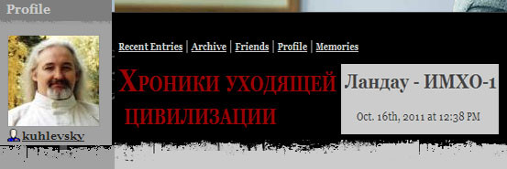
Oct. 16th, 2011 at 12:38 PM. Читая тырнет хомячу ссылки: «За что сидел Ландау?», «За что убили Ландау?», и «Зачем Ландау, Лифшиц, Сахаров и Гинзбург убили квантовую физику?». Ландау написал гору учебников рыбьей физики. По этой физике ни бомб, ни ракет, ни других великих открытий не получилось. Сахаров все свои «Великие Открытия» скоммуниздил у подчинённых ему инженегров. Как и русский шпион, Эйнштейн, открывший фотоэффект. Всё остальное тоже скоммуниздил. Ландау направил физику по тупиковому пути - это я доказал на экзамене по квантовой физике на третьем курсе НГУ. На письменном экзамене я набрал баллов на два «автомата» и мог бы на устный не ходить. В то время как другие студенты сдавали экзамен по 5-6 часов, мы управились за 1,5-2... Но бездарный семинарист-ландавшивец накатил телегу в деканат и выставил мне за работу на семинарах «неуд». Проверять мои знания квантовой физики предложили всеми уважаемому, и студентами, и профессорами, Глебу Коткину. Консенсус - 1. Все физические задачи я решил сам. 2. Квантовую физику Ландавшица я знаю на двойку. 3. Сдавать надо было не реальную физику, а абстрактную квантовую физику Ландавшица. На основании вышеизложенного глубокоуважаемый Глеб Коткин предложил мне сделку – «хорошо». Понимая его крайне сложное положение в этом вопросе, я согласился. Я не окончил университет и не взял диплом. Я оставил себе зачётку с автографами любимых преподавателей».Понимайте, как хотите. Человек, знаете-ли, за справедливость от Ландау в свое время пострадал! И основная идея его интернет-разоблачений заключается только в том, что проклятые капиталисты вручают Нобелевские премии тем ученым и политикам, деятельность которых направлена на уничтожение нашей науки, народа и Государства Российского. Не менее того!

С другой стороны, не одна наглость и хамоватость, а наоборот, непредвзятость и скромность нашего человека так же… украшает. В поисках истины, следуя принципу «интернет-неопределенности», я обнаружил персональный сайт одного автора, который ничего о себе лично не сообщает, за исключением, что зовут его Дмитрий Васильевич.
Считаю, необходимым вам некоторые мысли процитировать:

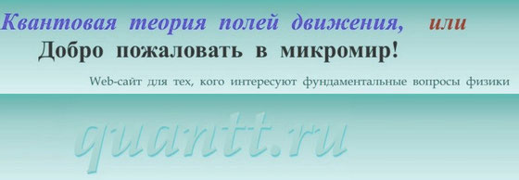
Дело в том, что как показывает практика общения с физиками, работающими с квантовой теорией, едва ли не большинство из них верит в мгновенные квантовые переходы, в редукцию волновой функции и тому подобные небылицы. Причина заключается в том, что все они строятся на основе, так называемой квантовой теории поля (КТП), принять которую в том виде, в каком она существует сегодня, автор не может из-за ее принципиальных ошибок. Впервые ученые столкнулись с наличием у объектов, казалось бы, взаимно исключающих свойств. Любой объект микромира мог вести себя и как дискретная частица, и как волна. Под давлением наблюдательных фактов основатели квантовой теории попытались объединить необъединимое - создали концепцию так называемого корпускулярно-волнового дуализма. Они рекомендовали убрать житейский «здравый смысл» куда-нибудь подальше и считать объекты микромира одновременно и корпускулами, и волнами.

«Корпускулярная часть» дуализма привела к большим неприятностям - расходимостям (бесконечно большим значениям) собственных физических величин. Для их устранения пришлось изобретать перенормировки - чисто математические процедуры для спасения ситуации. Все было отдано на откуп корпускулярному аспекту. Фундаментальные объекты полагаются точечными, что в корне пресекает любые попытки говорить об их внутренней динамике. Какая может быть динамика внутри точки?! Вместо этого вводятся статичные феноменологические схемы, раскладывающие по полкам взаимоотношения между фундаментальными объектами (т.е. в лучшем случае лишь классифицирующие их!) из соображений симметрии. Трудяги-экспериментаторы не сидят, сложа руки и отнаблюдали очень много частиц и реакций. И почему-то считается, что если будет найдена соответствующая симметрия, то это и будет «теория всего». Потрясающе! Можно попробовать рассмотреть точечную частицу в собственной системе отсчета не с точки зрения формулы де Бройля. Увы, получится еще хуже! Ее «облако вероятности» по-прежнему говорит, что точечная частица может находиться в любой его точке, но, проблема в том, что она этого сделать не может! Центр масс точечной частицы по определению неразделим с самой частицей. Следовательно, частица не может «выйти из себя», чтобы посетить точки, находящиеся в стороне от своего центра масс (являющегося и началом системы отсчета).

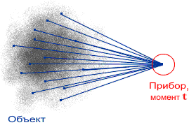
В настоящее время уже существует новая теория, свободная от всех недостатков КТП. Она называется квантовая теория полей движения (КТПД), которая утверждает, что точечных объектов нет, а все сущее - это непрерывные в пространстве и времени поля движения. Одной из самых ярких черт новой теории является отсутствие в ней корпускулярно-волнового дуализма - основного источника насилия над здравым смыслом. Вышеописанное затруднение не возникает в КТПД, в которой все объекты являются протяженными. «Облако вероятности» точечной частицы в ней заменяется непрерывным в пространстве и времени полем движения. Когда его центр масс покоится в начале системы координат, ничто не мешает существовать различного вида движениям в других точках. Если все они описываются одним уравнением, то это один объект. А уж вариантов, в которых центр масс сохранял бы свое положение, можно придумать сколько угодно! На данном сайте http://www.quantt.ru/index.html Вы можете найти популярное изложение КТПД. Ключевые исходные положения и результаты обеих теорий даются в сравнении, а читателю предоставляется право самому судить о том, какая из теорий ближе к истине.

Дмитрий Васильевич, совершенно правильно описывал возникающие проблемы в области КТП, и в очень мягкой форме (по сравнению с семейством Веников) сделал критические замечания в адрес первооткрывателей. Он назвал труды Нобелевских лауреатов «верой в небылицы» и «насилием над здравым смыслом», в частности за то, что процессы квантовых переходов и редукции волновых функций не локальны. А из-за мгновенного изменения квантового состояния объекта, следует «абсурд», что распространение взаимодействий в микромире возможно быстрее скорости света! Создавая в противовес новую теорию КТПД, мало кому известный ученый, (вернее, совершенно неизвестный) ее до практической реализации, не довел. Увы. А это уже, извините, не в российских традициях, ибо теория без практики мертва. А если есть верная теория и авторские практические наработки, то…. Ну, вы знаете - «тем хуже для фактов». И чаще всего не теория, а ее автор или гениальный изобретатель мертв. Может быть, поэтому Дмитрий Васильевич ничего о себе не рассказывал и настоящие паспортные данные свои утаил? Как знать, как знать…?

Однако если опять к слову пришлось, то давайте оценим сложившуюся ситуацию крепкими, но тематическими выражениями Виктора Альбертовича Вейника на форуме его сайта, за Апрель 2013 г.
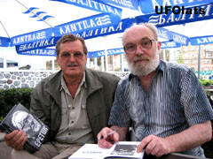
«Людские излучения хрональных потоков легко обнаруживаемы, но чрезвычайно слабы для «технического» использования. Это равносильно установке ветровых движков в школьных форточках - детвора дышит теплый воздух выходит и крутит вентилятор. В общении людей и в их единении (гуртовка в толпу) проявляется не «сила» (мощь), а чувствительность приёма-передачи информации и эмоций. Трёп фантастов преследует совсем другую цель. Редукционизм - сведение сложного к простому. Физикализм - сведение рассуждений на язык физики. А как вела себя физика? Микромир и космологию ещё до войны подмяли под себя релятивисты. Именно МЧС (математическая чушь собачья) еврофизика Эйнштейна взяла верх над всем тем, что было принято называть материализмом, зачатки которого обозначил немец Энгельс, перемудривший даже немца Гегеля. Вот так и влезли на трон науки релятивистские субъективизм, индетерминизм и случайность. Во-первых, мысль материальна, во-вторых, есть такие существа (!!!). Они способны управлять хрональной и метрической ФДМ (формами движения материи). Такие существа «видят» объекты как бы целиком, т.е. одновременно их прошлое-настоящее-будущее (такая «картинка» в народе называется судьба)».

Да, судьба….
Знаете-ли, окружающая обстановка перед камином располагает и к размышлениям,
и к воспоминаниям, и к неким философским выводам.
И опять же, стихи по теме на душу ложатся.
Глядя на эти фотографии, как сейчас не вспомнить Гамлета?
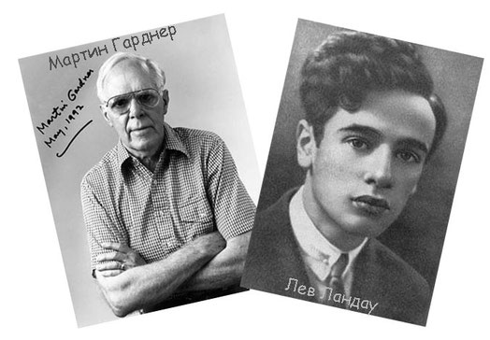
Вот два изображенья: вот и вот.
На этих двух портретах - лица братьев.
Смотрите, сколько прелести в одном:
Лоб, как у Зевса, кудри Аполлона,
Взгляд Марса, гордый, наводящий страх,
Величие Меркурия, с посланьем
Слетающего наземь с облаков.
Собранье качеств, в каждом из которых
Печать какого-либо божества,
Дающих званье человека. Это
Ваш первый муж.
А это ваш второй.
Он - словно колос, пораженный спорыньёй,
В соседстве с чистым.
Где у вас глаза? Как вы спустились с
этих горных пастбищ К таким кормам?

И даже рассуждая о «принципе неопределенности», мы не имеем в виду любящих женщин, которые нас предают? Нет, не имеем. На самом деле, трагическая судьба всех ученых, (в том числе и Вейника-старшего) прикасающихся к исследованию в данной области, есть судьба «квантового происхождения», и в ней нет государственных границ или национальных различий. Обратите внимание еще и на данные совпадения. У каждого свой инквизитор, но не всегда он известен. У Ландау их было множество, а это еще хуже. Обнаруживаются, конечно, исключения из общих правил…. Посмотрите, к примеру, на фотографию Мартина Гарднера. Именно этот человек повинен в гибели доктора и гениального ученого, хотя он и не палач. Но больше всего Гарднер виновен в гибели всех людей, которые смогли бы получить исцеление от своих заболеваний, благодаря научно-практической деятельности Вильгельма Райха. В 1957 году, правительство США, подстрекаемое им и другими инквизиторами-догматиками, приняло решение сжечь все книги врача-психоаналитика Райха. Полицейские ворвались в его лабораторию, перебили топорами все его научное оборудование, а самого доктора Райха бросили в тюрьму, где он вскоре и умер от сердечного приступа. И причем здесь репрессии НКВД или КГБ? И это далеко не средневековье!

Вы же не знаете, что до сих пор существует такая организация, как «Управление по контролю за продуктами и лекарствами США»? Не знаете! Была еще одна организация, именуемая КНРСПЯ - (Committee for Skeptical Inquiry - англ., сокр. CSI) или «Комитет скептических расследований», прежнее название «Комитет по научному расследованию заявлений о паранормальных явлениях» (CommitteefortheScientificInvestigationofClaimsoftheParanormal- англ. сокр. CSICOP). Вот под этой крышей в США устраивались погромы да гонения на инакомыслящих. Доктор Райх и 18 других врачей, работавших с ним, показывали хорошие результаты по лечению ряда заболеваний при помощи, изобретенного Райхом устройства – «аккумулятора оргонной энергии». Это устройство предположительно концентрировало гипотетическую целительную энергию, которую Райх называл «оргоном».
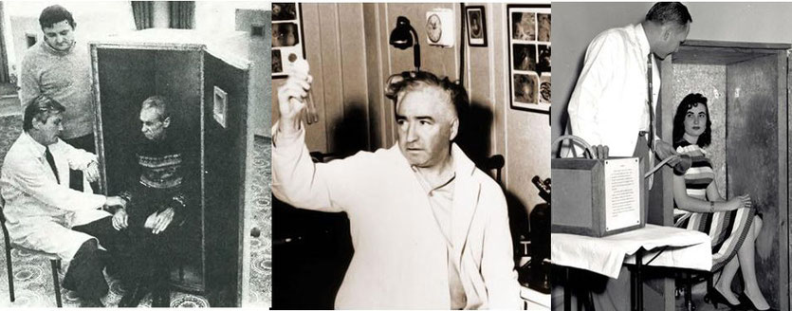
Название оргонные аккумуляторы происходит от латинского слова organismus — живое существо. Соответственно «оргонной энергией» называется жизненная энергия. Открытие оргонных аккумуляторов приписывают австро-американскому врачу-психоаналитику Вильгельму Райху, который изобрёл «Тучебой» — устройство, привлекающее облака и заставляющее их пролиться дождём в районе засухи. Действие «Тучебоя» основывалось на принципе оргонной энергии. Cloudbuster – это экспериментальное изобретение Вильгельма Райха, который он использовал для того чтобы изменять концентрацию оргон-энергии в атмосфере, тем самым воздействовав на погоду.
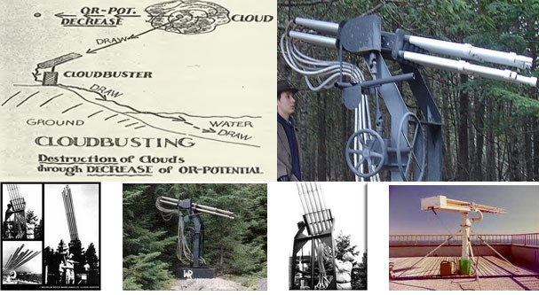
Cloudbuster состоял из ряда полых металлических труб и присоединенным к ним проводов, опущенных в воду, и создавал более сильную оргон-энергетическую систему, чем в окружающей атмосфере. Вода, сильно притягивает и поглощает оргон, тем самым она тянет атмосферный оргон через трубы. Это движение оргона, от более низкой до более высокой энергетической системы, использовалось Райхом, чтобы создавать облака или рассеивать их. В некоторых случаях целенаправленно полностью аннулируя условия засухи в пустыне в течение месяцев. Райх использовал cloudbuster, чтобы проводить десятки экспериментов, которые он назвал «Космической оргон разработкой (C.O.R.E)».

Один из самых известных произошел в 1953. Во время долгой засухи, которая угрожала урожаю черники штата Мэна, несколько фермеров предложили заплатить Райху, если он сможет привлечь дождь в выжженную область. Метеобюро не предсказывало дождя в течение нескольких дней, тогда Райх произвел cloudbusting операцию. Через десять часов спустя начал падать небольшой дождь. За следующие несколько дней, выпало до двух дюймов осадков. Урожай черники был спасен, и в местной газете появилась статья о Райхе, оплаченная фермерами.

По мнению доктора Райха, жизненная энергия находящаяся внутри человека, стимулируется внешней оргонной энергией, на чем и основывалась его идея использования оргонных накопителей в лечебных целях. Практическая реализация созданных им аккумуляторов состоит из чередующихся слоев органического материала и металла, например, хлопка или целлюлозы и алюминия. Психоаналитик Вильгельм Райх утверждал, что мир полон гипотетической «универсальной энергии жизни», или оргонной энергии. Согласно теории Райха, оргонную энергию образуют жизнь и жизнедеятельность в целом. С другой стороны, травмирующие события могут блокировать эту энергию и вызывать различные болезни. В 1940 году Райх изобрел оргонный аккумулятор, прибор в форме куба, сконструированный из слоев органических и металлических материалов, который, как утверждал сам психоаналитик, притягивал оргонную энергию, а затем направлял ее в тело человека, находившегося внутри аккумулятора. Он утверждал, что созданный им оргонный аккумулятор способен излечить рак.

Не все рукописи и книги горят, а что написано пером, не вырубается полицейским топором. И не американский, а уже советский инженер Сергей Колокольцев в течение нескольких лет одержимо изучал труды Вильгельма Райха. Сам же их переводил и свято верил в идею «оргонной терапии». Он сделал переводы статей и книг доктора, восстановил чертежи его аккумулятора. Все гениальное оказалось простым! По сути, это обычный деревянный ящик, наподобие зеркал Козырева, обитый изнутри листовым металлом, куда и должен садиться пациент. Путем проб и ошибок Колокольцев и его коллега инженер Юрий Барышев нашли наиболее подходящие материалы, которые улучшали качество биоэнергии. Об этом не знал и сам Вильгельм Райх. В испанском журнале «Новости науки и техники» в феврале 1991 г. появилась заметка, где аппарат назван уже «аккумулятором Райха — Колокольцева». А в июле 1991 г. в платной поликлинике № 5 на Университетском проспекте Москвы открылся кабинет с двумя такими аккумуляторами. Очередь в то время занимали за несколько часов до начала проведения сеансов.
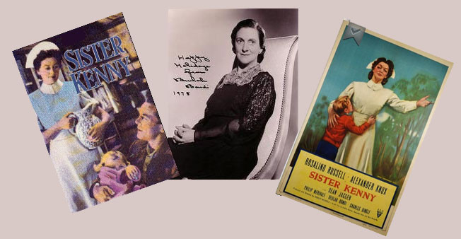
Доподлинно известно еще об одной жертве американской инквизиции - Элизабет Кенни. Эта молодая медсестра в 1911 году вернулась из медицинской школы Брисбена в Квинсленд, где открыла эффективный способ лечения полиомиелита. В то время была, а может быть и поныне есть, некая профессиональная ассоциация «ААМ» или «Американская ассоциация медиков», которая прокляла и подвергла анафеме ее уникальную методику. Американцы были тщательнейшим образом проинформированы, что методы Сестры Кении не работают и являются «шарлатанством» и «знахарством». Система Кенни состояла из: (а) элементов исцеления верой, (б) массажа мышц и (в) длительного вымачивания пациента в горячих ваннах. Самая главная, «вероцелительская», я бы сказал квантовая составляющая техники Сестры Кении, являлась полным отрицанием догмы ААМ, гласящей, что искалеченные полиомиелитом люди никогда не смогут ходить. Мышечный массаж имел много общего с методами доктора Райха, а идея горячих ванн была популярна в девятнадцатом веке, и до сих пор популярна в Европе, и опять стала популярной в США. Уникальные результаты по исцелению методами сестры Кеннии описывает один пациент, не доверять которому, я никак не могу. Одно название его монографии вывело меня из «квантового тупика», но об этом в следующих лекциях. Итак, из его книги, цитирую личную историю болезни:

«Признаться, несколько раз в качестве эксперимента я прибегал к услугам «целителей верой». У меня, однако, хватило консерватизма (или трусости), чтобы проводить эти эксперименты только при легких расстройствах здоровья, которые вряд ли могли превратиться в серьезную угрозу для моей жизни. Впервые о нейропептидах я узнал всего несколько лет назад. В каждом случае во время сеанса я ничего не ощущал и уходил с разочарованием и усилившимся скептицизмом (по отношению к этому виду целительства верой или к данному целителю). Через несколько часов, однако, я обнаруживал легкое ослабление симптомов и подъем «новой энергии». В течение дня все симптомы исчезали, и ко мне возвращалось нормальное состояние здоровья. Я не знал, как объяснить этот эффект, пока не прочитал о замедленной холистической активности нейропептидов. Поэтому давайте рассмотрим петлю «установка-нейропептиды-иммунитет» в замедленном движении.

В заключение этой главы я хотел бы привести еще одну историю и немного пооткровенничать. В возрасте двух лет, в 1934 году, я перенес полиомиелит — очень распространенную до появления вакцины. В конце концов, мои родители нашли врача, который проводил экспериментальное лечение некоторых больных полиомиелитом при помощи «еретических» методов Сестры Кенни. Не знаю, было ли мое излечение вызвано одним из этих факторов, двумя или всеми тремя в совокупности. Как бы то ни было, я выздоровел и снова стал ходить. Сейчас я нормально передвигаюсь и только иногда (в случае сильной усталости) проявляется хромота, а во время сна иногда ноют ноги. Большинство людей даже и не догадывается, что я в течение двух лет был инвалидом. Все, кто в те годы подвергся лечению ортодоксальными методами ААМ, по-видимому, до конца своих жизней остались прикованными к инвалидным креслам. Я подозреваю, что некоторые долговременные эффекты лечения сестры Кенни все еще проявляются во мне. Так, например, всю мою последующую жизнь я наслаждался отменным, «выше среднего», здоровьем, испытывал глубокое подозрение ко всем «авторитетам» и авторитарным системам (как вы уже, наверное, заметили) и никогда не обладал тем модным пессимизмом и отчаянием, которые необходимы, чтобы в глазах нью-йоркских критиков попасть в разряд Серьезных Писателей. Я кажусь «нереалистичным» оптимистом по отношению к себе и к будущему, а также «ненормально» веселым. Кое-кого это раздражает». Роберт Антон Уилсон «Квантовая психология». 1998 год.
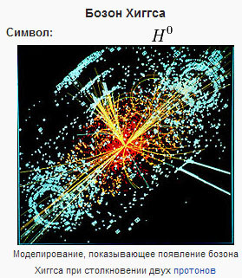
Сразу же хочу сделать некоторое примечание о том, что все известные и используемые методики т.н. «Духовного целительства» не имеют никакого отношения к методам «Квантовой инфотерапии». Мало того, в известных журналах «Наука и Религия», любая система вероисповедания стоит на втором месте - сначала НАУКА! И для того, чтобы обнаружить «Частицу Бога», впервые в 1964 году ее именовали бозоном Хигса. Потом, под землей, на территории двух государств построили большой электронно-позитронный коллайдер (LEP). Затем, начались поиски хиггсовского бозона в Европейском центре ядерных исследований (ЦЕРН). А Нобелевскую премию по физике, Франсуа Энглеру и Питеру Хиггсу, за предсказание этого бозона присудили в 2013 году. И только в марте 2015 года, коллаборации ATLAS и CMS уточнили предыдущие данные по массе открытого бозона. Как видите, здесь все самое «свеженькое». Посему, мы будем иметь дело с системой квантовых негативных программ, значит название у них тоже новое – КНП. В силу их действия и возникают не только неизлечимые недуги, но и неустранимые несчастья. И даже там, где не обнаруживаются вполне конкретные инквизиторы, а несчастье почему-то происходит, стабильность этих негативных программ на момент их воздействия весьма и весьма «поразительны».

«Американская ассоциация медиков» если бы систематически интересовалась результатами в области альтернативной медицины, то понятно, с какими целями – уничтожить очередную жертву. А члены КНРСПЯ, очень хотели бы сжечь любые издания из этой нетрадиционной области исследований, в том числе и вот эти: «The Christian Science Monitor», ежедневная международная газета; «The ChristianScienceJournal», ежемесячный журнал; «ChristianScienceSentinel», еженедельный журнал; «TheHeraldoftheChristianScience», ежемесячное издание, выходящее на 12 языках. Полицейские тоже бы не прочь заткнуть «Вестник Christian Science», одну из крупнейших в мире частных сетей, которая транслирует передачи на весь мир, перебив топорами оборудование коротковолнового вещания. Ибо в этих источниках приводятся подробные отчеты и самые примечательные случаи исцелений тяжелых или неизлечимых заболеваний. Понимаю, что вы об этом тоже нигде не читали и такие передачи систематически не слушали, тем паче, что они не переводятся на русский язык, поскольку «Общество Христианской Науки» появилось в России в 1906 году в Петербурге, а 28 марта 1929 года было распущено властями уже в Ленинграде. Закономерно? Еще бы! Следом и репрессии начались….

В 1995 году «Общество Христианской Науки» возродилось опять же в Петербурге, было зарегистрировано Управлением юстиции Российской Федерации в качестве или ОНО или ООО. В июне 1996 года «Общество» признано ветвью международной организации, которая в своей символике использует «Крест» и «Венец», окаймленный лентой со словами: «Больных исцеляйте, мертвых воскрешайте, прокаженных очищайте, демонов изгоняйте». И..? В настоящий момент «ОБЩЕСТВО ХРИСТИАНСКОЙ НАУКИ САНКТ-ПЕТЕРБУРГА» - это «не пойми какой и где он находится, читальный зал», в котором собирается небольшая группа заинтересованных лиц, и даже сектой ее трудно назвать. А следом что?
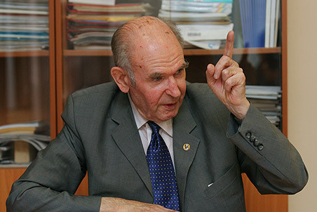
Умер Эдуард Павлович Кругляков — замечательный физик, прославившийся в новейшей истории непреклонной борьбой с лженаукой и мракобесием и не отступавший даже перед «административным ресурсом», как это было в деле Виктора Петрика и Бориса Грызлова. Коллеги вспоминают Эдуарда Павловича как светлого и честного человека и признают, что заменить его будет очень сложно. «Этот человек присвоил себе право на самостоятельные заключения без всяких экспертиз: «Ученым, в самом деле очевидно, где наука, а где лженаука». Как можно объяснить восторг, который так и слышится в его заявлении: «Сейчас почти в каждом городе, где есть серьезная наука, есть наш представитель». Сетевая война как раз и заключается в умелой расстановке на ключевые места тех лиц, которые способны депрессировать любые стратегически важные направления развития», ― заявил Петрик в интервью журналу «Итоги». «Не сомневаюсь, что грязная история комиссии по лженауке рано или поздно закончилась бы и без меня, ― предполагал Петрик. ― Вопрос только в том, сколько еще человеческих судеб было бы исковеркано, сколько еще талантливых ученых покинули бы Россию.

«Комиссия по борьбе с лженаукой и фальсификацией научных исследований» — научно-координационная организация образована в 1998 году по инициативе академика РАН Виталия Гинзбурга при Президиуме Российской академии наук. Новым председателем комиссии в феврале 2013 года стал Евгений Александров. А «новая метла»…? Председатель Александров отмечает, что если первым объектом внимания «Комиссии» была организованная преступность под флагами лженауки и фальсификация технических характеристик, то вторым… «предметом» будет, как организованная, так и спонтанная спекуляция на народной вере в науку в области медицины. А именно, это — «энергоинформационная терапия», «квантовые излучатели», «резонансные биокорректоры» и т. п. Новый бюллетень комиссии РАН по борьбе с лженаукой предполагает бороться и с памятью воды, и с торсионными полями, и с «православной» биологией. А какая принципиальная разница в терминах?! Центром лженаучной Организации является Первая и главная церковь в штате Массачусетс, которой управляет Совет Директоров «Христианской Науки» согласно положениям «Руководства Матери-Церкви». Все остальные церкви – их около 2400 ветвей в 70 странах мира - считаются ветвями «Матери-Церкви», «Первой Научной Церкви Христа», в Бостоне.
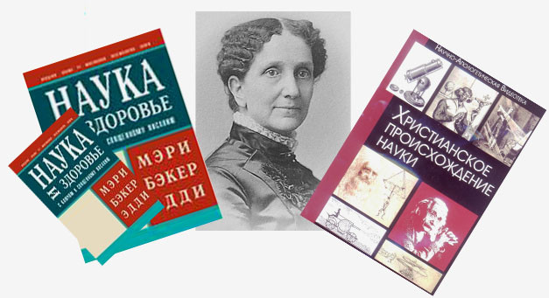
Книга «Наука и здоровье с Ключом к Священному Писанию» – это главная работа Мэри Бэкер Эдди и основной учебник «Христианской Науки». Вот видите, лженаука изначально прописана в этом издании. А Российская «Комиссия» на этот факт обязательно внимание обратит! А потом, как говорится, «Сам Бог велел» применить по отношению к С-Петербургскому «Обществу» Федеральный закон Российской Федерации от 20 июля 2012 г. N 121-ФЗ «О внесении изменений в отдельные законодательные акты Российской Федерации в части регулирования деятельности некоммерческих организаций, выполняющих функции иностранного агента». А потом, отобрать все книги в читальном зале, да сжечь! А так называемых преподавателей этой лженаучной тусовки привлечь к уголовной ответственности! Понятное дело, где они, зачем и у кого учились?! Понятно! Вот он – массачусетский метафизический колледж (основан в 1881 году, в Бостоне). Вот оно – мракобесие, процветающее с 1890-х годов в США: «Христианской науке» принадлежало 30 «институтов», где последователи миссис Эдди вели «курсы врачевания». Все это – частные заведения, где частная собственность священна и неприкосновенна. И сейчас всей преподавательско-шарлатанской деятельностью управляет Совет Просвещения «Christian Science». Преподаватель, получивший диплом от Совета, якобы имеет право вести первичный курс обучения в классе численностью не более 30 человек. Занятия в США проводятся в основном при местных «Церквях». А у нас и «Комиссия», и РПЦ, как может их до народной кафедры допустить?!
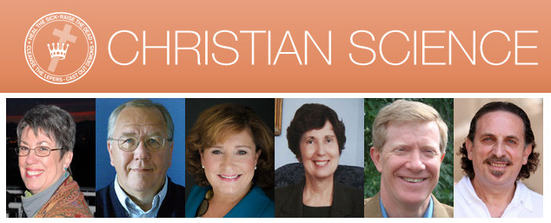
Слава Тебе, Господи, что «Указания по составлению заявки на открытие» утвержденные Государственным комитетом Совета Министров СССР по делам изобретений и открытий от 11 декабря 1973 года…. Нет, не все-о-о! С учетом изменений и дополнений под N 14, внесенных приказом этого же Комитета и такого же Совета от 17 февраля 1975 года…. Подождите, подождите…! И постановлением N 5 (21) Госкомизобретений от 30 октября 1980 года, которые запрещали принимать заявки на устройства, противоречащие законам природы, точнее, противоречащие общепринятым представлениям…. Всё?! А кто ж его знает…? По крайней мере, еще раз! Слава Тебе, Господи, и Слава приказу Роспатента от 14 февраля 2002 года под N 25, что эти «Указания» не действуют на территории Российской Федерации!!! И…?
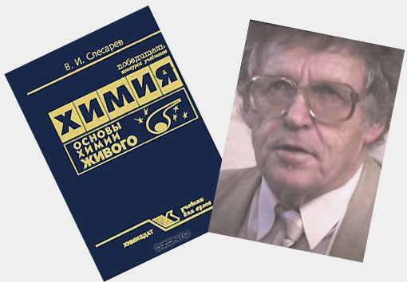
Валерий Иванович Слесарев, доктор химических наук, профессор, заведующий кафедрой химии Санкт-Петербургской Государственной Медицинской Академии. Профессионально увлекающийся помимо химии еще и языкознанием. Признанный учёный, автор многих монографий, одна их которых была представлена на Нобелевскую премию в номинации «Физиология и медицина». Является автором учебника «Химия: основы химии живого», но в котором присутствует следующее «лженаучные» утверждения: «Наличие в воде различных ассоциатов, имеющих разную структуру и разное время жизни, позволяет обосновать еще одну особенность воды – структурно-информационную память». По мнению автора: «Эта особенность воды часто лежит в основе не всегда понятных изменений ее физико-химических свойств, биологических и физиологических функций при воздействии астро-гелио-геофизических факторов или после обработки экстрасенсами, а также действия гомеопатических средств». Он предложил ввести в оборот новое понятие – «аквакоммуникация» или «аквакластеризация». Начал внедрять свое изобретение в водоочистке. Создал фирму, занимающуюся разработкой «новейших фрактально-матричных нейтрализаторов электромагнитных аномалий» и начал сотрудничество с ГУП «Водоканал» Санкт-Петербурга! Помимо этого гражданин Слесарев и кампания создали «инновационную фармацевтику», которая заключается в следующем: можно заказать файл, содержащий «поле» лекарства, скачать его из интернета с сайта фирмы-поставщика, записать его на компакт-диск и затем поставить на диск стакан воды. В результате вода «зарядится» информацией от лекарства, приобретет свойства лекарственного препарата. После чего воду можно выпить и начать лечиться. И…? Конечно – очередной лженаучный бред! Слесарев В.И. избран не лауреатом Нобелевской премии, а очередной жертвой для гонений со стороны «Комиссии по борьбе». Она в первую очередь установила, что «трагизм сложившейся ситуации заключается в том, что учебник по химии, созданный гражданином Слесаревым В.И. рекомендован школьникам и студентам на государственном уровне»!!! Придется опять собрать все книги да сжечь!
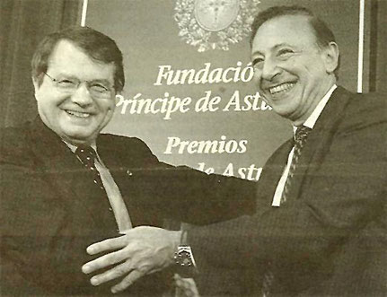
Дорогие мои, с точки зрения воздействия квантовых негативных программ неприкасаемых личностей не было, и быть не может. Никакие научные звания и премии, полученные на государственном уровне, ученого не защищали и не защитят, если он станет проводить фундаментальные исследования и совершать открытия в области информационных квантовых взаимодействий. Например, работы Люка Монтанье об излучении молекул ДНК представляют собой нечто подобное работам Жана Бенвениста. Нет сомнений в том, что Нобелевский лауреат 2008 года ходит «на грани фола», но пока нарушения правил, действующих в научном сообществе, он не допустил. Свою работу на сайте ArXiv.org он опубликовал 23 декабря 2010 года. При этом большая часть научного сообщества считает, что Монтанье и его коллеги допустили грубейшую ошибку и получили свой результат вследствие… загрязнения пробирки. Подумайте, какой ужас! А еще и лауреат?! На следующий день в свет вышел новый номер журнала Science, в котором было опубликовано интервью Монтанье. В нем французский ученый высказался в поддержку Бенвениста, сказав, что тот «был отвергнут всеми, потому что смотрел далеко вперед», но «думал в основном правильно», и его проблема в том, что его результаты не были на 100 процентов воспроизводимыми». Теория Бенвениста о «памяти воды» стала основой для гонений на открытия многих деятелей «лженауки», в том числе для японца Масару Эмото, главного героя фильма «Великая тайна воды».
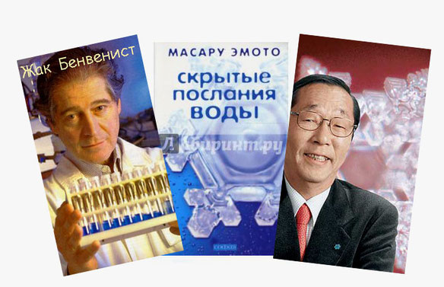
И всегда, понимаешь, эти «лженаучные деятели», то книги пишут, то фильмы снимают! А потом приходится все это уничтожать. Кроме того, работы Бенвениста вдохновили многих гомеопатов, которые до его исследований, на протяжении сотен лет использовали в практике препараты, где присутствовали сверхвысокие разведения. На вопрос, есть ли что-то хорошее в гомеопатии высоких разведений, Монтанье сказал, что не может ничего сообщить, но в качестве аргумента он привел результаты своих экспериментов, которые говорят о том, что некоторые последовательности ДНК бактерий могут индуцировать электромагнитные волны именно в водных разведениях. Монтанье также отметил, что свои исследования излучения ДНК он проводит в Китае, где получил соответствующее место и финансирование: «Я нахожусь на пенсии, и по французским законам мне нельзя работать в общественном институте. Кроме того, в Европе боятся этой темы. Мне сказали, что некоторые ученые воспроизвели результаты Бенвениста, но они боятся их публиковать». Научное сообщество осудило Бенвениста. Он был уволен из своего института за то, что нанес ущерб репутации учреждения своими экспериментами. В 2004 году Бенвенист умер. И…? Кто следующий?

Хотя о предыдущих жертвах не всё сказано, далеко не всё. Дорогие мои, это лекции по «Квантовой психотехнологии», а не тематическая подборка аргументов и фактов о социальной несправедливости, по отношению к достойным гражданам или гражданкам. В данный момент я пытаюсь представить вам общий сценарий квантовых негативных программ. Ибо в разные времена, в которых жили-были не похожие друг на друга удивительные личности, независимо от страны, национальности, социального положения, и прочее, и прочее, и тому подобное, воздействие КНП на человека неизменно. И какой из приведенных случаев самый яркий, самый показательный?

Думаю, что негативные события, поражающие в свое время Ландау, могут открыть нам этот сценарий, понятнее, доходчивей, чем все иные. Причем, повторение этого сценария с Альбертом Вейником, совпадает вплоть до мелочей. Было время, когда Лев Давидович работал над теоретическим обоснованием сверхтекучести жидкого гелия и буквально стоял на пороге открытия. Именно за эту работу Ландау впоследствии будет удостоен Нобелевской премии. В 1936–1937 годах Ландау опубликовал две работы о так называемых фазовых переходах второго рода, т.е. таких переходах, при которых состояние тела меняется непрерывно, а симметрия — скачкообразно. Парадоксальное поведение жидкого гелия вблизи абсолютного нуля экспериментально обнаружил Пётр Капица, директор Института физических проблем, где с февраля 1937 года работал Ландау. Только когда этой проблемой заинтересовался Ландау, появилась надежда, что тайна жидкого гелия будет открыта. В ночь на 28 апреля 1938 года Ландау арестовали.

Обратите внимание на момент самого ареста в буквальном смысле этого слова. Ландау не мог переступить порог, и двое чекистов вынесли его под руки. Итак, с порога открытия на… другой порог. Надо ли описывать, что его ожидало в заключении? Однако уже через год его освободили и черным по белому написали: «Уголовное дело в отношении Ландау Льва Давидовича прекратить на основании ст. 5 п. 2 УПК РСФСР — за отсутствием в деянии состава преступления» - он расценивал это, как чудо. И абсолютно верно, ибо противодействующие квантовые позитивные программы так же имеют свой стабильный сценарий. Петр Капица, и особенно Нильс Бор сыграли для Ландау роль Ангелов Хранителей, которые и дальше его по жизни сопровождали.

А следующие «кошмарные совпадения» продолжали следовать. В воскресенье, 7 января 1962 года была страшная гололедица. Накануне шёл дождь, к утру подморозило, и весь город превратился в сплошной каток. На Дмитровском шоссе машина начала обгонять стоявший на остановке автобус. Навстречу шёл грузовик. Водитель испугался и резко затормозил. Машину крутануло, потеряв управление, она завертелась на льду, как хоккейная шайба. Грузовик ударил намертво, коротким, страшной силы ударом, и весь этот удар пришёлся на Ландау, прижатого силой инерции к стеклу. Полученные пациентом травмы оказались несовместимы с жизнью. Но он в раздавленном автомобиле выжил. Однако в реанимации начались осложнения, одно другого страшнее. На третьи сутки — перебои сердца. Затем — травматический парез кишечника и анурия. А в пять утра 12 января — остановка дыхания. Снова «квантовые физики» где-то нашли аппарат искусственного дыхания, на плечах вынесли его на улицу, остановили какую-то трёхтонку и привезли это чудо техники в 50-ю больницу. Больной снова был спасён. Смерть отступила. Однако в день рождения Ландау, 22 января, начался отёк мозга. Опять же «квантовые физики» лекарство искали, на этот раз в Англии. Капица дал телеграмму своему старому приятелю по Кембриджу. Сэр Кокрофт раздобыл необходимый препарат, но он опаздывал к вылету рейсового самолёта Лондон–Москва. Позвонив начальнику аэропорта Хитроу, ученый объяснил ситуацию, и рейсовый самолет «British Airways» задержали на два часа. Однако к этому времени Ландау перевели в Институт нейрохирургии. И тут едва живого пациента заразили инфекционной желтухой, которая сразу же остановила его возможное выздоровление. Только с чувством юмора у пациента было все в порядке: «Кажется, я своей болезнью поставил какой-то идиотский рекорд», — так оценивал свою ситуацию сам Ландау. В той же больнице 10 декабря 1962 года Льву Ландау была вручена медаль лауреата Нобелевской премии, диплом и чек. Впервые в истории Нобелевских премий эта высочайшая награда вручалась лауреату в больнице.
Лев Ландау и его жена Кора Ландау-Дробанцева
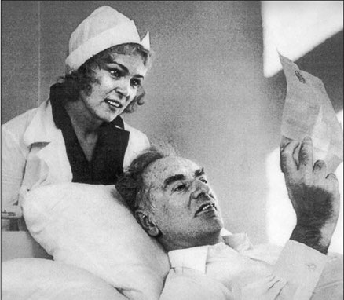
Л. Д. Ландау удостоен Нобелевской премии по физике за «пионерские работы в области теории конденсированных сред, в особенности жидкого гелия». «Каждый имеет достаточно сил, чтобы достойно прожить жизнь. А все эти разговоры о том, какое сейчас трудное время, это хитроумный способ оправдать своё бездействие, лень и разные унылости. Работать надо, а там, глядишь, и времена изменятся», — так сказал Ландау о своем награждении. Через 6 лет его не стало.

Продолжение последовало вот здесь. В апреле 1969 года в журнале «Успехи физических наук» опубликована статья Л. П. Питаевского и И. М. Халатникова «Первый молоток» о А. И. Вейнике, посвященная его учебнику «Термодинамика» (3 издание), где говорилось: «Самое удивительное в том, что этот средневековый схоластический бред был издан тиражом 15000 экземпляров и рекомендован Министерством высшего и среднего специального образования БССР в качестве учебного пособия для студентов университетов, технических и педагогических вузов». Бесподобное совпадение с профессором Валерием Ивановичем Слесаревывым, не правда ли? Осталось дождаться следующего…. На специальном заседании Белорусской Академии Наук Общая Теория Природы Вейника была признана лженаукой. Приказом председателя Госкомитета Совета Министров БССР по печати Коновалова от 19 сентября 1969 года, книги Вейника «Термодинамика реальных процессов» в количестве пятнадцати тысяч экземпляров, были изъяты из книжных магазинов и сожжены на костре! Именно в этой книге впервые было описано взаимодействие частиц нано мира и дан прогноз их возможного использования в технике. Сегодня нанотехнологии у всех на слуху. Тогда же, во всех издательствах на фамилию Вейник было наложено беспрекословное табу. А сам академик попал под пристальное внимание КГБ.

В белорусской газете «Царкоунае слова» (№12, 1996) было напечатано сообщение, в качестве последующего некролога: «24 ноября в день памяти святого мученика Виктора трагически погиб известный ученый и ревностный православный христианин, член-корреспондент Академии наук Республики Беларусь, профессор Виктор-Альберт Иозефович Вейник. В 1963—1990 годах он заведовал лабораторией «Физика контактных явлений» Физико-технического института АН БССР. В 1990 году Вейник вернулся в Институт энергетики АН БССР в качестве главного научного сотрудника и заведующего лабораторией «Теплофизика и атомная энергетика», где работал на общественных началах до конца своей жизни. Долгое время работал в различных московских исследовательских институтах, где и защитил кандидатскую, а затем – докторскую диссертации. Научно изучая сверхъестественные явления, Виктор Иозефович убеждался в том, что эти явления – чисто духовного плана и в основном из области «духов злобы поднебесных» (Еф. 6:12). Именно тогда Виктор Иозефович принял Святое Православие. Он всегда свидетельствовал, что в мире нет более глубокой истины и благодатной всепобеждающей силы Христовой против всякого вида зла, как именно в Христовой Православной Церкви. Его интересные наблюдения в этой области были изложены в книге «Термодинамика реальных процессов», которая стала бестселлером в среде научной и творческой интеллигенции СССР. Эта книга многих привела к Богу. И вся последующая научная и духовно-просветительская деятельность профессора В.И. Вейника была направлена на возвращение интеллигенции к единому чистому источнику истины и разума – Богу. В 1992 году А. И. Вейник принял православие (получил имя Виктор) и полностью отдался изучению особенностей взаимодействия материального и духовного миров. Все последние годы своей жизни учёный работал над книгой о «тонких мирах» и их управлении биоорганизмами (биосферой Земли), особенно об управлении духовным миром каждого человека, то есть целенаправленным формированием духовной составляющей Вселенной».
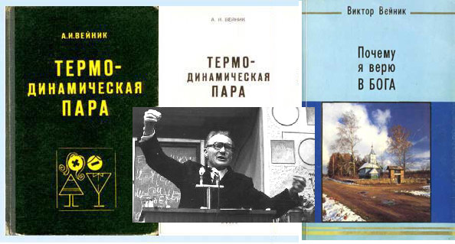
Академик Вейник в своих многочисленных выступлениях стал активно проповедовать Православие, утверждая его истинность и демоническую сущность прочих практик и явлений, которые сейчас доктор Темников называет «квантовыми негативными программами». Подкрепленная научным авторитетом, эта проповедь Вйника имела большой успех, приводя людей к Богу. Однако Виктору Иозефовичу посыпались угрозы, что если он не прекратит своей деятельности на благо Господа и его Церкви, то будет убит. Но, как истинный воин Христов он не убоялся и продолжил свое богоугодное дело. 24 ноября 1996 года в шестом часу утра на Октябрьской площади города Минска Вейник был сбит легковым автомобилем, второй легковой автомобиль довершил трагедию. Альбер Иозефович спешил к ранней литургии в Собор святых апостолов Петра и Павла. А 27 ноября в этом же соборе состоялось его отпевание. Удивительно и то, что Альбер Иозефович не раз говорил при встречах и в письмах о своей гибели, что его «размажут бампером автомашины на пятьдесят метров»…. Предсказание оправдалось с точностью до одного метра.

(Такое продолжение не должно следовать!)

